

SERVERS INSTALL

SSH accesses

App05 & app06

Document version 1.00 – Feb 2021

Commander les serveurs et y acceder en ssh

Lors de la commande des serveurs sur la console OVH, on peut spécifier une clé ssh ou bien fonctionner avec login/password.
Nous avons choisi de fonctionner avec ssh.

Installation Debian10 depuis la console OVH

D'abord il faut enregistrer sa clé SSH sur OVH:
https://docs.ovh.com/fr/dedicated/creer-cle-ssh-serveur-dediees/

J'ai pris ma clé publique sur app03, dans /home/pascal/.ssh, avec un #cat authorized_keys

Dans un premier temps, pensant qu'après le = final on pouvait mettre ce qu'on veut, j'ai indiqué U= PVH_NUC, mais impossible de se connecter avec Putty.

Pour les serveurs nouvellement créé, apparemment il faut attaquer le port standard ssh 22. Mais sur nos serveurs app03 et app04, je vois qu'on utilise le port 5620. Plus tard il faudra qu’on change le port standard également sur nos serveurs 05 et 06 (todo).

Juste après l'installation du serveur nouvellement connecté, on reçoit un mail :

Le système d'exploitation est : Debian 10 (Buster)
Le compte "debian" a été configuré (accès via SSH)
Méthode d'authentification: clé SSH (choisie lors de l'installation)
IP du serveur: 51.91.30.177
Vous pouvez dès à présent vous connecter à votre serveur avec la commande :
# ssh debian@51.91.30.177

Depuis putty, cette connexion ressemble à ceci :

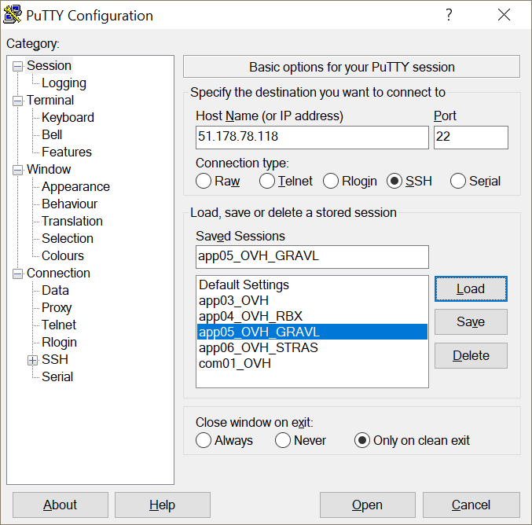

Créer des paires de clés ssh pour les autres intervenants

https://system.cs.kuleuven.be//cs/system/security/ssh/setupkeys/putty-with-key.html

Charger une session
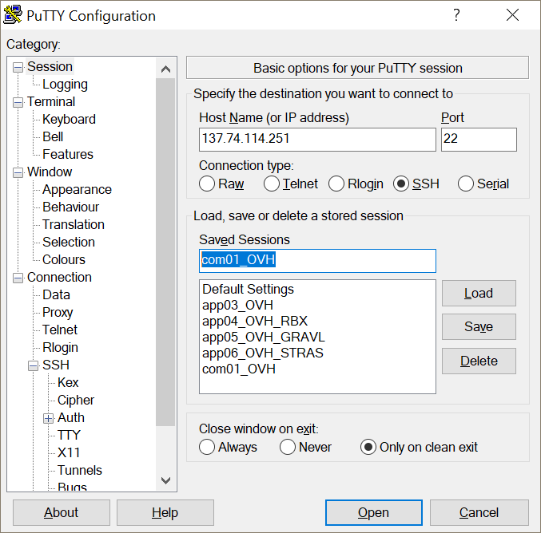

Configurer la connexion ssh

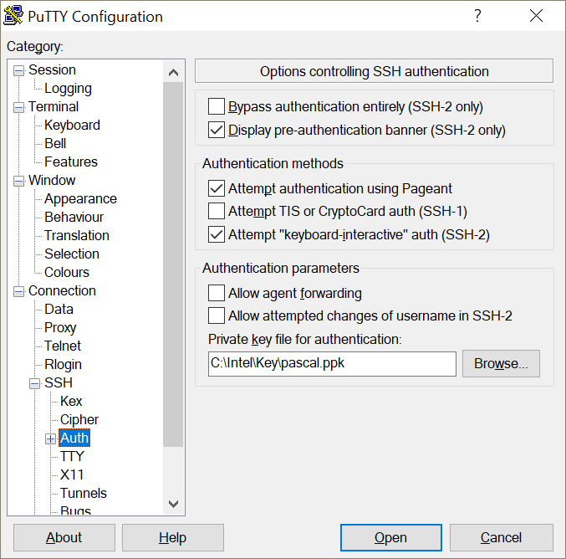

Generating RSA keys (from windows programs menu => Putty => puttyGen )

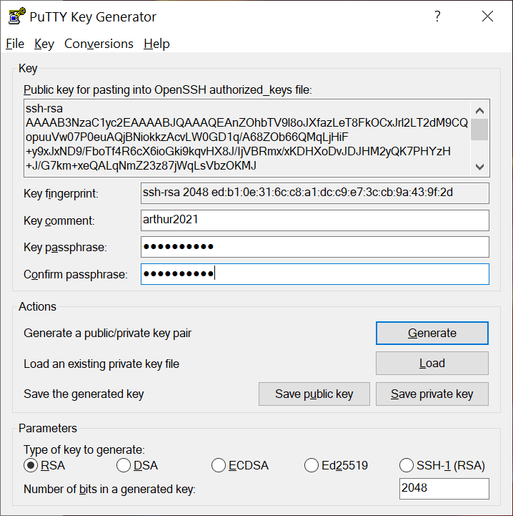

( passphrase is same as comment )
I copied the public key as presented here, and threw it on the server’s authorized keys

Installing rsa keys on the servers

Après l’installation de base par OVH ( OS Linux Debian ) le user par défaut est « debian ». C’est un user auquel ils ont donné les droit su ( super user ). Il est donc par exemple possible de lancer des commandes su + commande, ou bien de passer en mode root avec sudo su

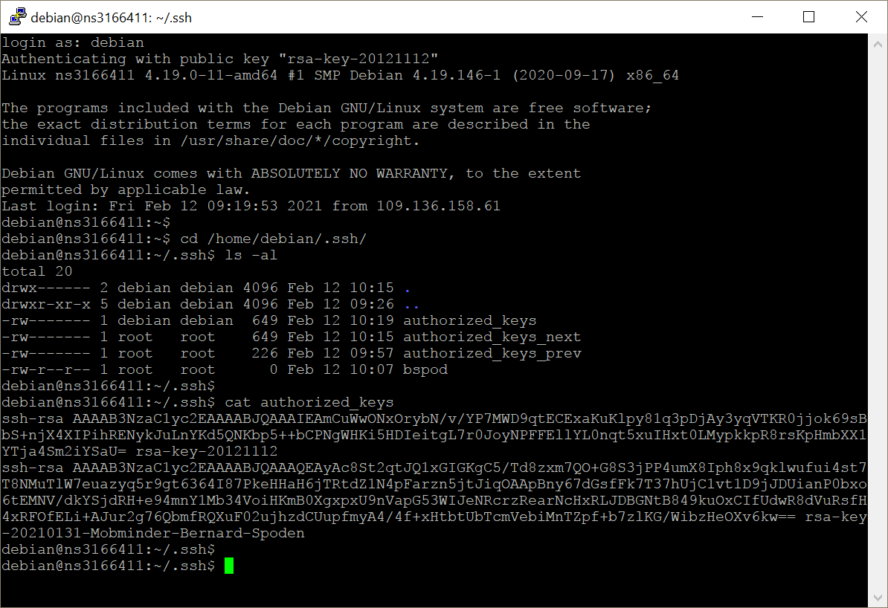

Accès au serveur de production app04

Afin de récupérer toute la configuration (intéressante) du précédent serveur, on va aussi donner accès au serveur de production actuel : app04

Sur ce serveur, on arrive pas non plus en root mais plutôt en tant que « pascal ». pascal n’a aucun droit root.
On a ajouté une sécurité supplémentaire en imposant un mot de passe supplémentaire pour passer de user « pascal » à user « root ».

Lorsqu’on a pas les droits « root », la commande top permet seulement de voir les process qu’on a loancé par sois-même

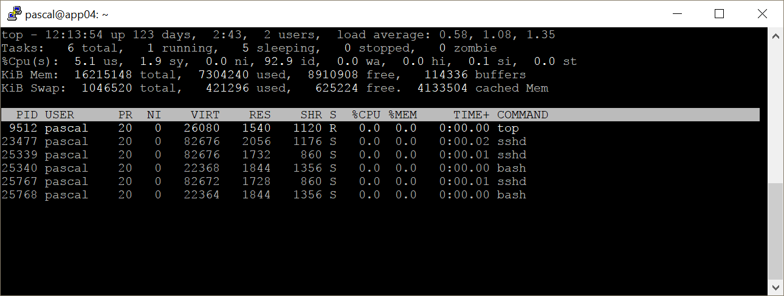

( Ctrl + C pour sortir de l’utilitaire top )

Pour passer en user root à partir du user pascal, il faut utiliser la commande sudo su avec le mdp M0bM1nD3r04!

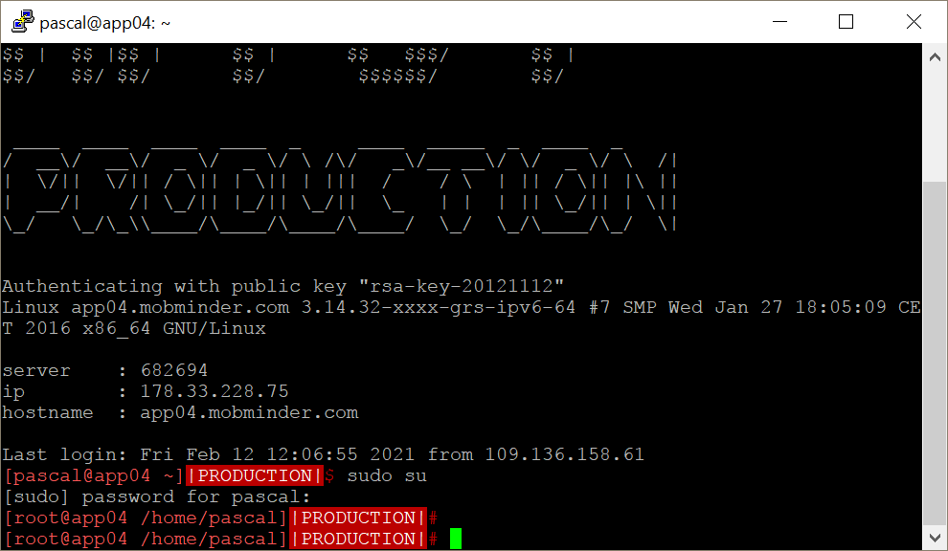

Lorsqu’on a acquis les droits root, le prompt change en « root@app04 » et on voit tous les process système :

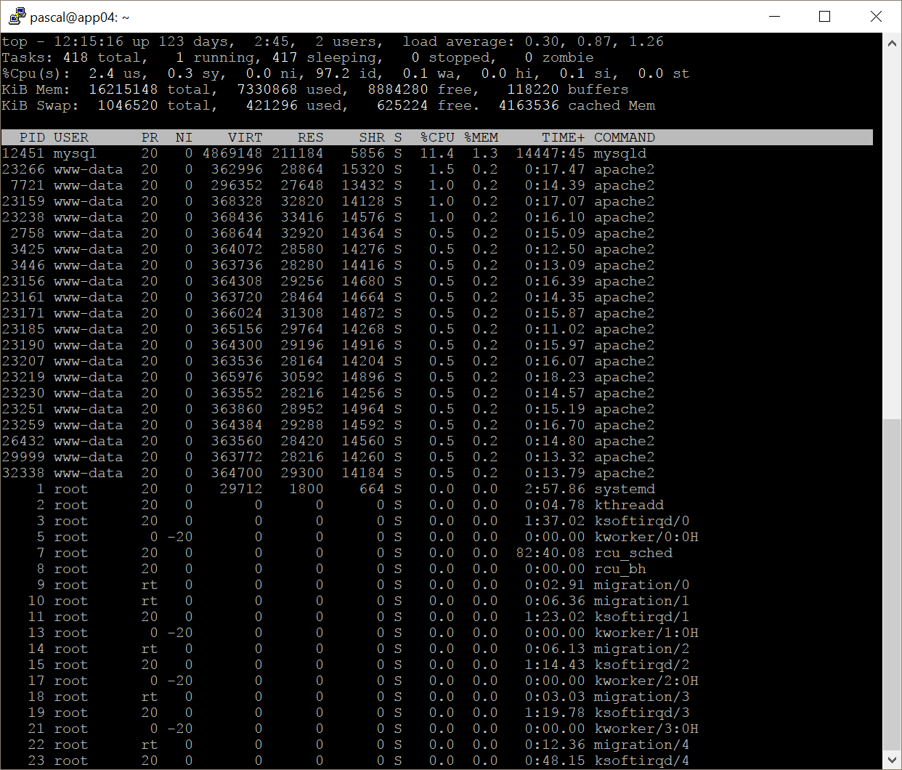

(todo) : sur les nouveau serveurs, il est indiqué root@ns3166411, on souhaite remplacer cet alias OVH ns3166411 par notre alias mobminder app05/06.
Todo : On souhaite reproduire le prompt coloré (rouge ou bleu) de manière à voir immédiatement qu’on est sur le serveur de production.

Connect FileZilla in ssh

